Публичный отчет
Заведующего МДОУ № 42 «Родничок» ЯМР Ванюковой Натальи Васильевны
за 2019-2020 учебный год

Оглавление
Раздел 1. Общая характеристика дошкольного образовательного учреждения 3
  - Социокультурные и экономические условия 3
  - Программное обеспечение МДОУ 3
  - Социальный статус семей воспитанников 3
  - Общественное самоуправление 4
  - Структура управления МДОУ 4
  - Стратегия развития и социальный заказ. Задачи 2019-2020 учебного года 5
  - Контактная информация 5
Раздел 2. Особенности воспитательно-образовательного процесса 6
  - Охрана и укрепление здоровья детей 6
  - Социальное партнерство учреждения. 6
Раздел 3. Условия осуществления образовательного процесса 7
  - Характеристика территории МДОУ. Организация предметной, образовательной среды 7
  - Организация питания, состояние обеспечения безопасности 8
Раздел 4. Результаты деятельности МДОУ 8
  - Достижения МДОУ 8
  - Реализация годового плана работы 10
  - Результаты оздоровительной работы 13
  - Образовательные результаты воспитанников 13
4.5 Оценка функционирования МДОУ родителями и представителями общественного самоуправления 13
Раздел 5. Кадровый потенциал 13
  - Количественный и качественный состав 13
  - Развитие кадрового потенциала 14
Заключение. Перспективы и планы развития 15

Раздел 1. Общая характеристика дошкольного образовательного учреждения

Социокультурные и экономические условия
муниципальное дошкольное образовательное учреждение детский сад № 42 «Родничок» Ярославского муниципального района
ИНН 7627016838 , ОГРН 1027601603908
Лицензия на осуществление образовательной деятельности Департамента образования Ярославской области № 0000230 Серия 76Л02 от 23.12.2014 г.;
Свидетельство о государственной аккредитации Департамента образования Ярославской области серия ДД№ 005515 от 24.05.2010 г.
Детский сад это отдельно стоящее 2-х этажное блочное здание. Территория озеленена, оснащена прогулочными верандами в количестве 7 единиц, имеется спортивная площадка, цветники, теплица, фруктовые насаждения.
Микрорайон детского сада характеризуется умеренным развитием социально-культурной сферы. Население по социальному статусу разнообразно: рабочие предприятий ЗАО Агрофирма
«Пахма», бюджетных сфер, частные предприниматели, служащие.
Недалеко от детского сада располагаются: сельская библиотека, Ивняковская СОШ, МДОУ
№ 3 «Ивушка» ЯМР, Физкультурно-оздоровительный комплекс.
Руководитель детского сада – заведующий высшей квалификационной категории, Почетный работник общего образования Ванюкова Наталья Васильевна.
График работы МДОУ: пятидневная неделя (понедельник – пятница) – с 07.00 до 19.00; выходные – суббота, воскресенье, праздничные дни.
На 01.05.2020 года численность детей составляет 172 воспитанника с двух до семи лет. В детском саду функционирует 7 групп.
Правила приема, перевода, обмена и отчисления воспитанников муниципального дошкольного образовательного учреждения детского сада № 42 «Родничок» Ярославского муниципального района разработаны в соответствии с Федеральным законом Российской Федерации «Об образовании в Российской Федерации» от 29.12.2012 № 273-ФЗ, приказом Минобрнауки России от 08.04.2014 № 293 «Об утверждении Порядка приема на обучение по образовательным программам дошкольного образования».

Программное обеспечение МДОУ:
Основная образовательная программа разработана рабочей группой педагогов МДОУ № 42
«Родничок» ЯМР с учетом особенностей образовательного учреждения, региона и муниципального района, образовательных потребностей и запросов воспитанников.
Определяет цель, задачи, планируемые результаты, содержание и организацию образовательного процесса на ступени дошкольного образования.
В программе учтены концептуальные положения примерной основной общеобразовательной программы дошкольного образования, авторской комплексной программы «От рождения до школы» под редакцией Н.Е. Вераксы, Т.С. Комаровой, М.А. Васильевой, парциальной программы математических представлений у дошкольников «Математические ступеньки» Е.В. Колесниковой, методического пособия «Лего-конструирование в детском саду» Е.В. Фешиной, парциальной образовательной программы по музыкальному воспитанию детей дошкольного возраста
«Ладушки» авторов И. Каплуновой и И .Новоскольцевой.
Основу организации образовательной деятельности во всех группах составляет комплексно- тематический принцип планирования с ведущей игровой деятельностью. Решение программных задач осуществляется в течение всего пребывания детей в детском саду в разных формах совместной деятельности взрослых и детей и в самостоятельной детской деятельности. При комплексно-тематическом планировании чаще используются такие виды деятельности, как встречи, праздники, развлечения, проекты, события, новизна и привлекательность.

Социальный статус семей воспитанников

Таблица 1.
Цифровой Банк данных семей

МДОУ № 42 «Родничок» ЯМР на 2019/2020 г.
(абсолютные показатели)
Обусловленность семей | Всего семей | В них всего детей | Из них  воспитываются в ДОУ
Многодетные | 19 | 59 | 25
Многодетные малообеспеченные | 3 | 9 | 8
Малообеспеченные | 13 | 27 | 13
Неполные малообеспеченные | 6 | 12 | 6
Неполные | 22 | 32 | 21
С детьми с ограничен. возможностями | 9 | 19 | 10
С опекаемыми детьми
Безработные (оба родителя не  работают) | 3 | 5 | 4

Таблица 2.
Доля семей группы социального риска МДОУ № 42 «Родничок» ЯМР
на 2019/2020г.

Обусловленность семей | Всего семей, %
Многодетные | 13
Многодетные малообеспеченные | 2
Малообеспеченные | 9
Неполные малообеспеченные | 4
Неполные | 14
С детьми с ограничен. возможностями | 6
С опекаемыми детьми
Безработные (оба родителя не работают) | 2

Диаграмма 1.

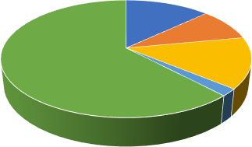
многодетные семьи
малообеспеченные семьи семьи с опекаемыми детьми неполные семьи
безработные семьи (оба родителя официально не работают)
семьи без выраженных признаков фактора риска
2%
14%
62%
Доля семей группы социального риска
13%
9%
0
В исследовании было уделено внимание анализу уровня образования родителей воспитанников. На Гистограмме 1 представлены результаты сравнения уровня образования мам и пап детей, а на Диаграммах 2 и 3 – отдельно показатели уровня образования мам и пап.
58 воспитанников (36%) посещают другие детские организации (кружки, секции, школы раннего развития). Результаты анкетирования по группам представлены в Таблице 3.

Гистограмма 1.

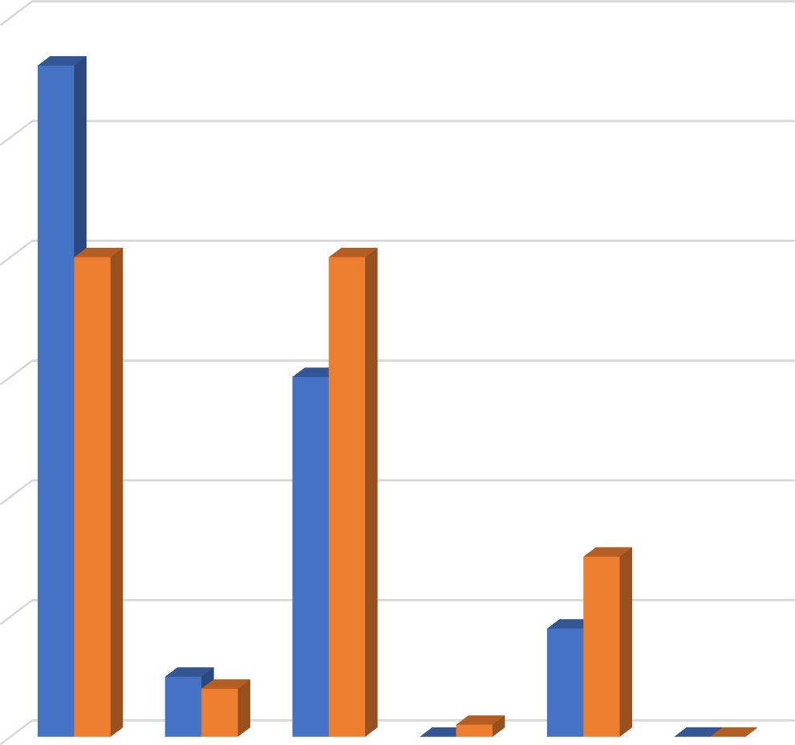
0%
0% 0%
0% 1%
5% 4%
10%
9%
15%
папы
20%
мамы
30%
30%
40%
40%
40%
50%
56%
60%
Уровень образования родителей
Диаграмма 2.

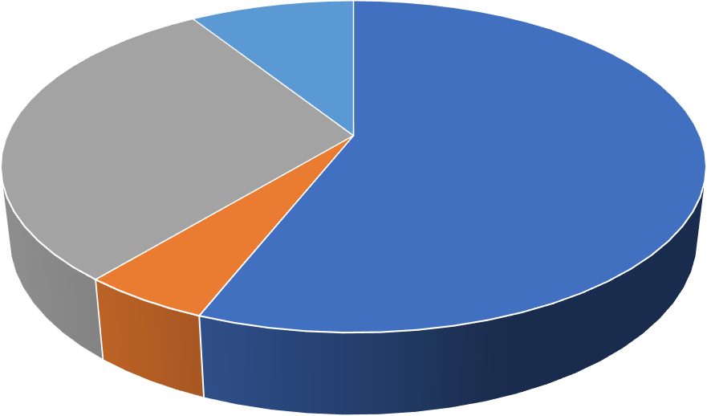
неполное высшее
начальное профессиональное
неполное среднее
5%

высшее
среднее специальное
среднее
56%
30%
0%
0%
9%
Уровень образования мам
Диаграмма 3.
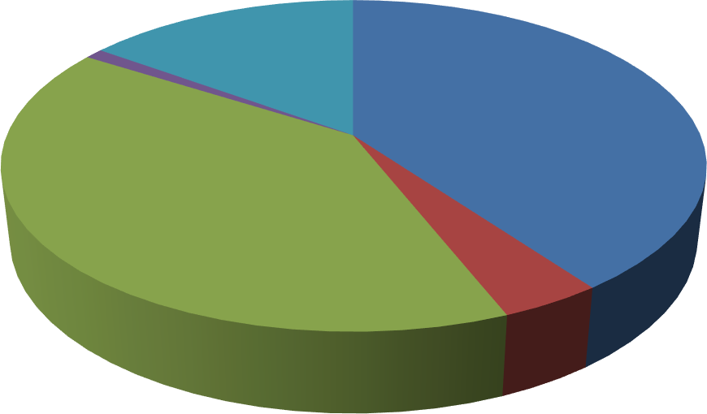
Уровень образования пап
15%
0%
1%
40%
40%
4%
высшее
среднее специальное среднее
неполное высшее
начальное профессиональное неполное среднее
Таблица 3.
Доля воспитанников ДОУ, посещающих другие детские организации

Группа ДОУ | Количество воспитанников,  посещающих другие детские | Количество воспитанников,  посещающих другие детские

 | организации, чел. | организации, % (от  количества детей в группе)
«Смешарики» | 1 | 5
«Светлячок»
«Теремок» | 1 | 4
«Звездочка» | 11 | 50
«Маша и Медведь» | 7 | 28
«Гномики» | 21 | 91
«Капитошка» | 17 | 77

Гистограмма 2.

При сравнении показателей по двум прошедшим годам можно отметить незначительное увеличение общей доли семей групп социального риска (Гистограмма 2) за счет увеличения количества многодетных и неполных семей, и, в целом, мало отличающиеся показатели уровня образования родителей (Гистограмма 3) к 2019/2020 учебному году.
Гистограмма 3.

Общественное самоуправление
В рамках общественного самоуправления, расширения коллегиальных, демократических форм управления в детском саду действует Совет родителей (законных представителей).
Основными задачами совета являются:
- осуществлять содействие администрации МДОУ в совершенствовании условий для реализации деятельности учреждения, охраны жизни и здоровья детей;
- в рамках своей компетенции принимать участие в: определении стратегии воспитательно- образовательной политики МДОУ; обсуждении локальных нормативных актов, нормативно- правовых документов, регулирующих сотрудничество МДОУ и родительской общественности; мониторинге деятельности учреждения по организации работы с родителями (законными представителями).
- заслушивать отчет заведующего МДОУ, заведующего хозяйством о создании условий в учреждении для реализации программы развития и образовательных программ.
- осуществлять защиту прав и интересов воспитанников МДОУ, прав и интересов родителей (законных представителей).
- способствовать организации в учреждении открытых мероприятий, акций, праздников и досугов для детей и родителей (законных представителей).
- осуществлять работу с родителями (законными представителями), направленную на соблюдение договора об образовании: права, обязанности МДОУ и родителей (законных представителей), границы ответственности сторон.

Структура управления МДОУ
Система управления МДОУ № 42 «Родничок» ЯМР строится с ориентацией на личность ребенка, учитывая его специфические особенности. Огромное внимание администрацией МДОУ уделяется изучению потенциальных возможностей каждого члена педагогического коллектива, продуманному распределению функциональных обязанностей между членами администрации, самооценке результатов работы.
Управление осуществляется в соответствии с Уставом. Организационная структура управления представляет собой совокупность всех его органов с присущими им функциями. Управление осуществляется на основе сочетания принципов единоналичия и коллегиальности.
Управление осуществляют:
- Учредитель;
- Заведующий учреждением;
- Общее собрание работников учреждения;
- Педагогический совет учреждения;

- Совет родителей (законных представителей).
Учредитель – управление образования Администрации Ярославского муниципального района.
Заведующий - управляющий учреждением, который несет ответственность за руководство образовательной, научной, воспитательной работой и организационно-хозяйственной деятельностью учреждения.
Общее собрание работников учреждения – представляет полномочия всего трудового коллектива, содействует осуществлению управленческих начал, развитию инициативы трудового коллектива, реализует право на самостоятельность учреждения в решении вопросов, способствующих оптимальной организации образовательного процесса и финансово- хозяйственной деятельности.
Педагогический совет – постоянно действующий коллегиальный орган управления учреждения, действующий в целях рассмотрения педагогических и методических вопросов организации образовательного процесса, изучения и распространения передового педагогического опыта, развития и совершенствования образовательного и воспитательного процесса, повышения профессионального мастерства педагогических работников.
Совет родителей (законных представителей) - орган управления учреждения, действующий в целях оказания помощи учреждению и педагогическому коллективу в решении уставных задач, организации и совершенствовании воспитательно-образовательного процесса и социальной защиты воспитанников детского сада.

  - Стратегия развития и социальный заказ
Социальный заказ на услуги детского сада направлен на развитие личности ребенка с учетом его психофизического состояния и индивидуальных возможностей.
Коллектив МДОУ организовывает образовательную деятельность, следуя нижеизложенным принципам:
- обеспечение Федерального государственного стандарта дошкольного образования и обеспечение условий реализации образовательной программы, как целостной системы работы по содержанию и уровню развития детей каждого психологического возраста с учетом соблюдения преемственности при переходе к следующему возрастному периоду.
- создание атмосферы эмоционального комфорта, условий для самовыражения, саморазвития ребенка, творчества, игры, общения и познания мира.
- основной контекст развития ребенка представляет собой игра, а не учебная деятельность. Достижения детей дошкольного возраста определяются не суммой конкретных знаний, умений и навыков детей, а совокупностью личностных качеств, в том числе обеспечивающих психологическую готовность ребенка к школе. Содержание образовательного процесса обеспечивает достижение воспитанниками готовности к школе.
- содержание и организация образовательного процесса направлены на формирование общей культуры, развитие физических, интеллектуальных и личностных качеств, формирование предпосылок учебной деятельности, обеспечивающих социальную успешность, сохранение и укрепление здоровья детей, коррекцию недостатков в физическом или психологическом развитии детей.
- образовательная деятельность учреждения обеспечивает равные стартовые возможности для обучения детей в МДОУ.

Контактная информация
Заведующий – Ванюкова Наталья Васильевна
Адрес: 150507, Российская Федерация, Ярославская область, Ярославский район, поселок Ивняки, ул. Центральная, дом 7а.
Тел/факс: (4852) 45-36-16, почта ds42rodnichok@mail.ru
Официальный сайт: www.mdou-42.edu.yar.ru. Целевая аудитория сайта - работники образования, родители и дети.
Цели: поддержка процесса информатизации в МДОУ путем развития единого образовательного информационного пространства образовательного учреждения; представление образовательного учреждения в Интернет-сообществе.
Задачи:
- обеспечение открытости деятельности образовательного учреждения;

- реализация прав граждан на доступ к открытой информации при соблюдении норм профессиональной этики педагогической деятельности и норм информационной безопасности;
- информирование общественности о развитии и результатах уставной деятельности образовательного учреждения, внутренних и внешних событиях МДОУ.

Раздел 2. Особенности воспитательно-образовательного процесса

Охрана и укрепление здоровья детей
На протяжении многих лет существования МДОУ ведется комплексная работа по сохранению и укреплению здоровья воспитанников.
Система физкультурно-оздоровительной работы МДОУ:
    - проведение закаливающих процедур;
    - 3-4 года – босохождение;
    - 5-7 лет – обливание рук до локтей прохладной водой;
    - проведение санации носоглотки (полоскание); ежедневно после приема пищи;
    - утренняя зарядка;
    - физкультурные занятия в зале;
    - гимнастика в кровати после дневного сна;
    - дыхательная, пальчиковая, гимнастика, гимнастика для глаз;
    - в весенне-летний период утренняя зарядка на улице, физкультурные занятия;
    - солнечные и воздушные ванны;
    - обливание ног после прогулки в летний период;
    - обеспечение рационального калорийного питания и др.;
    - контроль за соблюдением СанПиН в детсаду и на территории МДОУ;
    - профилактика травматизма, педикулёза, отравлений и др.

Физкультурно-оздоровительная работа направлена на:
      - решение программных задач физического воспитания и развития;
      - обеспечение двигательного режима и активности;
      - сохранение и укрепление психического здоровья.

Для качественной реализации данных направлений и обеспечения эмоционального комфорта детей в МДОУ в педагогическом процессе используются современные образовательные и здоровьесберегающие технологии.

Социальное партнерство учреждения
Удачное расположение детского сада в инфраструктуре позволяет тесно сотрудничать с различными учреждениями, расположенными в ближайшем окружении.
На протяжении нескольких лет детский сад использует разнообразные формы социального партнерства с различными организациями: сельской библиотекой п. Ивняки, МОУ Ивняковской СШ, МДОУ № 3 «Ивушка» ЯМР, областной специальной библиотекой для незрячих и слабовидящих, ФОК «Созвездие», Ивняковской амбулаторией, МЦ «Содействие», ЗАО Агрофирмой «Пахма».

Взаимодействие с социальными структурами
Учреждение | Задачи | Формы работы
Воспитательно-образовательное направление
Ивняковская СОШ | Подготовка детей к | Посещение школьных уроков детьми
ЯМР | обучению в школе | подготовительной группы; пробные уроки,
 | Взаимодействие школы и | проводимые учителями школ; совместные
 | МДОУ | педсоветы, совещания, родительские
 |  | собрания.

МДОУ № 3  «Ивушка» ЯМР | Расширение социальных связей | Проведение совместных мероприятий различной направленности.
Ивняковская сельская библиотека | Приобщение детей к культуре чтения | Посещение библиотеки, проведение лекций- бесед по ознакомлению с художественной  литературой.
ОСБ для незрячих и слабовидящих | Приобщение детей к культуре чтения художественной литературы | Использование фонда библиотеки для организации занятий с детьми ОВЗ, проведение практических, развивающих занятий с детьми. Посещение библиотеки.
Взаимодействие с учреждениями здравоохранения
Ивняковская амбулатория, ЦРБ | Охрана и укрепление здоровья детей | осмотр, диспансеризация детей, вакцинация
Информационно-образовательное направление
Центр помощи детям | Углубленная комплексная диагностика и консультирование особенностей детского  развития | консультирование
ЯГПУ им. К.Д.  Ушинского; Ярославский педагогический колледж  ИРО  ЦО ККО | - Практика студентов на базе МДОУ  - Повышение квалификации педагогических кадров, аттестация педагогов | круглые столы, семинары, практика студентов.  Курсы, семинары.

Раздел 3. Условия осуществления образовательного процесса

  - Характеристика территории. Организация развивающей предметно-пространственной среды
Детский сад располагается в двухэтажном блочном здании, построенном в 1987 году.
Территория детского сада имеет ограждение.
Общая площадь составляет 1266 кв.м. Детский сад имеет холодное и горячее водоснабжение, центральное отопление, канализацию.
В детском саду 7 групповых помещений. В состав группового помещения входят приемная, игровая, спальня, буфетная, туалетная комнаты. Детский сад не имеет площадей, сданных в аренду.
Материально-техническая и развивающая среда соответствует всем санитарно- гигиеническим требованиям.
Познавательное и социально-личностное развитие ребенка осуществляется в следующих помещениях:
- Групповые комнаты. Во всех группах детского сада созданы условия для разнообразных видов активной деятельности детей – игровой, познавательной, трудовой, творческой и исследовательской. Группы оснащены игрушками и пособиями в соответствие с возрастными особенностями детей. Эстетическое оформление групповых комнат способствует благоприятному психологическому климату, эмоциональному благополучию детей.
- Художественно-эстетическое направление работы проходит в музыкальном зале.

- Двигательная деятельность осуществляется в музыкальном зале и на спортивной площадке на территории детского сада.
- Коррекционная работа осуществляется в кабинете учителей-дефектологов, учителей-логопедов и педагога-психолога
- Программно-методическое обеспечение педагогов осуществляется в методическом кабинете, где имеется необходимая литература, медиатека, наглядные пособия по всем направлениям деятельности детского сада.

В 2019-2020 учебном году МДОУ были приобретены:

  - уличное оборудование для физкультурной площадки;
  - уличное оборудование на игровые площадки;
  - пособия для педагогов и воспитанников;
  - игровое оборудование;
  - игровая детская мебель;
  - детские игрушки;
  - лего-конструкторы;
  - оборудование в музыкальный зал для проведения детских праздников и развлечений.

Организация питания, состояние обеспечения безопасности
Правильное питание - это основа длительной и плодотворной жизни, залог здоровья. Поэтому в плане работы детского сада вопрос о правильном питании занимает одно из важнейших мест. В МДОУ № 42 четырехразовое сбалансированное питание.
Весь цикл приготовления блюд происходит на пищеблоке. Пищеблок на 100% укомплектован кадрами. Помещение пищеблока размещается на первом этаже, имеет отдельный выход. Санитарное состояние пищеблока соответствует требованиям Сан ПиН.
Транспортирование пищевых продуктов осуществляется специальным автотранспортом поставщиков. Имеется десятидневное перспективное меню. При составлении меню используется разработанные технологические карты блюд, что обеспечивает сбалансированность питания по белкам, жирам, углеводам.
Продукты, включенные в питание разнообразны:
- 9 видов круп;
- из овощей: капуста, лук, морковь, свекла, картофель, огурцы, помидоры, зеленый горошек, кукуруза;
- мясная продукция: куры, филе говядины, субпродукты (печень);
- рыба морская: минтай, филе горбуши, трески, хека;
- молочная продукция: творог, сметана, молоко, топленое молоко, «Снежок», «Обереженка»;
- фрукты: яблоки, бананы, груши, мандарины, апельсины и т.д.;
- разные виды напитков: компоты ассорти (изюм, клюква, вишня, яблоки, сухофрукты), соки;
- хлеб;
- 1-2 раза в неделю свежая выпечка.
Компоты ежедневно витаминизируются витамином C.
Готовая пища выдается только после снятия пробы медработником и соответствующей записи в журнале результатов оценки готовых блюд. Организация питания постоянно находится под контролем администрации. Ежедневно проводится бракераж готовой и сырой продукции.
Обеспечение безопасности жизни и деятельности детей. В детском саду систематически отслеживается:
- состояние мебели в группах,
- освещенность в групповых комнатах и кабинетах.
- санитарное состояние всех помещений, территории.
- соблюдение режимных моментов, организация двигательного режима.
Разработан гибкий режим реализации двигательной активности при неблагоприятных погодных условиях.
Один раз в квартал проходят учения по эвакуации детей в случае чрезвычайных ситуации.
Территория освещена, подъездные пути закрыты, регулярно осматривается на предмет безопасности. Разработан паспорт дорожной безопасности. Для безопасности жизни детей в

установлена тревожная кнопка, установлено наружное видеонаблюдение, которое охватывает полностью всю территорию дошкольного учреждения, установлена противопожарная система
«Стрелец» с выходом на пульт ближайшей пожарной части. Отремонтированы навесы над центральными выходами, уличное оборудование. Сделан капитальный ремонт туалетной комнаты в младшей группе с установкой унитазов, раковин для умывания, и с укладкой керамической плитки на стенах и полу.

Раздел 4. Результаты деятельности МДОУ
На данный момент наше учреждение имеет положительную репутацию и определенный статус, что для нас является важным показателем. Этому способствуют и достижения в 2018-2019 учебном году.

Достижения МДОУ
Показателем профессионализма педагогов является участие их в конкурсах различного уровня и методических мероприятиях.
В этом учебном году детский сад продолжал работу в статусе муниципальной инновационной площадкой «Развитие технического творчества детей старшего дошкольного возраста на основе LEGO- конструирования с применением элементов робототехники».
Основная цель проекта – организация технического творчества детей старшего дошкольного возраста на основе LEGO- конструирования с применением элементов робототехники.
Этапы реализации проекта | Сроки
Подготовительный: изучение и обобщение принципов и условий организации образовательной деятельности детей дошкольного возраста с применением LEGO – конструирования и робототехники; планирование и прохождение педагогами курсов повышения квалификации по использованию LEGO– конструирования и робототехники в образовательном процессе дошкольных образовательных организаций; выявление и изучение задатков и наклонностей воспитанников МДОУ, определение уровня развития логико- математических и естественно-технических способностей; разработка модели организации технического творчества детей старшего дошкольного возраста с  применением LEGO – конструирования и робототехники. | 2017 – 2018 гг.
Основной: внедрение LEGO-технологии в образовательный процесс МДОУ; разработка рабочей программы, конспектов НОД/ООД с применение LEGO- технологии и др. современных образовательных технологий в рамках организации технического творчества дошкольников; проведение семинаров, практикумов, открытых занятий и др. мероприятий для педагогов и заведующих района, участие педагогов и воспитанников МДОУ в различных мероприятиях: конкурсы, конференции и др; привлечение к реализации проекта  социальных партнеров. | 2018 – 2019 гг.
Заключительный: подведение итогов и анализ результатов реализации проекта; разработка методических рекомендаций для педагогов МДОУ и  района по организации технического творчества детей старшего дошкольного возраста с применением LEGO – конструирования и робототехник | 2019 – 2020 гг.

Кроме того, все педагоги детского сада приняли участие в конкурсах, организованных в МДОУ:
- конкурс работ из природного материала «Краски осени»
- конкурс «Новогодняя игрушка»
- конкурс «Лучший участок»

Участие в конкурсах 2019-2020 учебном году

Воспитанники МДОУ, педагоги постоянные участники районных, областных и всероссийских мероприятий, творческих конкурсов.
Достижения воспитанников, педагогов отмечены грамотами и дипломами.

Вывод: анализ показывает, что сотрудники МДОУ занимают активную жизненную позицию и потому приучают детей с дошкольного возраста понимать социальную значимость участия в мероприятиях различного уровня.

  - Реализация годового плана работы МДОУ
Перед педагогическим коллективом были поставлены на 2019-2020 учебный год следующие задачи:
Цель: создание благоприятных условий для полноценного проживания ребенком дошкольного детства через единство воспитательных, развивающих и обучающих задач процесса образования детей в соответствии с ФГОС ДО.
Задачи:
- Внедрять в образовательный процесс развивающую технологию лего-конструирование и принципиально новые формы работы с детьми с целью развития творческих способностей личности.
- Проявлять активность и представлять опыт работы детского сада через участие в конкурсах, семинарах различного уровня, размещение информации о деятельности детского сада на сайте;
- Обеспечивать развитие профессиональной компетентности педагогов в организации воспитательно-образовательной работы с воспитанниками с целью повышения качества образования в соответствии с ФГОС ДО:
- Укреплять здоровье дошкольников, совершенствовать их физическое развитие, повышать сопротивляемость защитных свойств организма.

Формы работы:
Традиционные:
- тематические педсоветы;
- теоретические семинары;
- семинары-практикумы;
- дни открытых дверей;
- повышение квалификации;
- работа педагогов над темами самообразования;
- открытые мероприятия и их анализ;
- участие в конкурсах;
- организация консультативной подготовки педагогов. Инновационные:
- «Методическое портфолио педагогов»;
- мастер-классы;
- проектная деятельность;
- творческие конкурсы.
Высшей формой методической работы является педагогический совет. В МДОУ проводятся педагогические советы, которые включают теоретический материал (доклады, сообщения), аналитический материал (анализ состояния работы по направлениям, итоги мониторинга), тренинги для педагогов (выработка методических рекомендаций).
В 2019-2020 году были проведены педагогические советы:
    - Установочный педсовет «Организация деятельности педагогического коллектива в 2018- 2019 учебном году»;
    - «Физкультурно-оздоровительная работа в контексте ФГОС ДО»;
    - «Современные подходы организации работы по нравственно-патриотическому воспитанию дошкольников в условиях ФГОС ДО»;
Основной формой методической работы с педагогами по совершенствованию их профессионального мастерства в нашем детском саду стала работа в рамках постоянно действующего практического семинара по внедрению ФГОС ДО.
Следующей формой повышения педагогического уровня педагогов являются консультации. Обычно консультации планируются заранее и отражаются в годовом плане ДОУ и календарном планировании старшего воспитателя. Но нередко необходимость в них возникает спонтанно.
В учебном году консультативную помощь педагоги получили по следующим темам:
- «Организация инновационной деятельности «Развитие технического творчества детей

старшего дошкольного возраста на основе LEGO – конструирования с применением элементов робототехники»
- «Профессиональная коммуникация педагогов. Учимся видеть проблемы»
- «Нетрадиционные формы организации утренней гимнастики»
- Организация и проведение Новогодних утренников.
- «Театральная деятельность детей в ДОУ»
- Организация выпускного бала в ДОУ
- «Организация летней оздоровительной работы»
Открытые просмотры. Эта форма работы позволила воспитателям увидеть, как работают коллеги, использовать их позитивный опыт, осознать свои недочеты. Кроме того, педагоги учатся анализировать особенности учебно-воспитательной деятельности в целом, досуговой деятельности в группе, что позволяет им включаться в процесс управления качеством образования.
Для выявления проблем, в работе воспитателей и специалистов, и своевременной коррекции воспитательно-образовательной работы в МДОУ методической службой использовались разные виды контроля:
- ТЕМАТИЧЕСКИЙ КОНТРОЛЬ
ТЕМА: «Готовность детского сада к новому 2019-2020 учебному году» (все группы) ТЕМА: «Организация двигательного режима течение дня»
ТЕМА: «Анализ развивающей предметно-пространственной среды в группах по разделу
«Развитие игровой деятельности»
- ОПЕРАТИВНЫЙ КОНТРОЛЬ
  - оформление родительских уголков;
  - оснащение групп мебелью в соответствии с ростом детей;
  - санитарное состояние групп;
  - охрана жизни и здоровья;
  - развивающая среда групп в соответствии с ФГОС ДО;
  - своевременность оплаты за детский сад;
  - проведение групповых родительских собраний;
  - качественное ведение документации;
  - готовность воспитателей к образовательной деятельности;
  - санитарное состояние детского сада;
  - проведение закаливающих мероприятий;
  - организация питания в группах;
  - организация и продолжительность прогулок;
Для каждого вида контроля старшими воспитателями собиралась и анализировалась разнообразная информация, по результатам контроля составлялась справка, вырабатывались рекомендации, определялись пути исправления недостатков; исполнение рекомендаций проверялось.
Укрепление сотрудничества детского сада и школы, как одного из условий обеспечения преемственности дошкольного и начального обучения. Для реализации этой задачи, согласно составленному плану, была проведена следующая работа:
- Посещение воспитателями подготовительных к школе групп открытых уроков;
- Открытые занятия в подготовительной группе МДОУ;
- Психоло-медико-педагогический консилиум;
- Консультации педагога-психолога родителей будущих первоклассников;
- Круглый стол «Адаптация первоклассников. Проблемы преемственности»
- Участие в родительских собраниях;
- Совместные педсоветы;
- Совещание «Анализ работы по преемственности МДОУ № 42 «Родничок ЯМР и МОУ Ивняковская СОШ в 2018-2019 учебном году» и планирование на 2019-2020 учебный год.
- Экскурсии по школе.

В детском саду идет постоянный поиск путей работы методической службы в инновационном режиме, решения разных проблем. Педагогами накоплен определенный

положительный опыт по таким проблемам, как правовое воспитание дошкольников, оздоровительная развивающая работа с детьми, работа с родителями в инновационном режиме.

Результаты оздоровительной работы

Параметры | 2017-2018 | 2018-2019 | 2019-2020
Общая заболеваемость на 1 ребенка. | 10,9 | 10 | 14
Индекс здоровья | 10,6 | 20 | 30

Анализ групп здоровья детей

Группы здоровья | 2017-2018 | 2018-2019 | 2019-2020
1 группа | 14 | 7 | 15
2 группа | 141 | 143 | 136
3 группа | 9 | 7 | 11
Дети-инвалиды | 1 | 1 | 0

Образовательные результаты воспитанников

Освоение образовательной программы (в целом по МДОУ)
Учебный год | Всего детей | Усвоили образовательную  программу | Не усвоили образовательную  программу
2019-2020 | 174 | 100% | 0%

Оценка функционирования МДОУ родителями и представителями общественного самоуправления
Результаты обработки анкеты «Удовлетворенность услугой МДОУ», проведенной в 2019 году
В анкетировании приняли участие 103 человека, что соответствует 66% от общего числа родителей.
При ответе на вопрос о доступности информации были получены следующие результаты:

Получаете ли Вы информацию | Ответили  «Да» | Ответили  «Нет» | Ответили  « Не
- о целях и задачах ДОУ в области обучения и воспитания | 87% | 3% | 10%
- о режиме работы ДОУ | 99% | 0% | 1%
- о повседневных происшествиях в группе | 64% | 13% | 23%
- о питании детей | 93% | 1% | 6%
- об изменениях в состоянии здоровья детей | 97% | 0% | 3%
- об усвоении ребенком основной общеобразовательной | 61% | 13% | 26%
- о том, как ребенок общается с другими детьми и взрослыми | 70% | 8% | 12%

На вопрос «Удовлетворяет ли Вас лично образовательная услуга, получаемая в детском саду?» 87% родителей ответили утвердительно. Отрицательных ответов 2%, 11% респондентов затруднились ответить (ответ «не знаю»)

Раздел 5. Кадровый потенциал

Количественный и качественный состав

Штатное расписание – 43 человека. Из них: административный персонал - 2 человека
    - заведующий – 1
    - главный бухгалтер - 1

Педагогический персонал – 20 человек, из них:
    - воспитатель – 14
    - старший воспитатель – 1
    - музыкальный руководитель – 1
    - учитель-логопед – 1
    - учитель-дефектолог -1
    - педагог-психолог -1
    - инструктор физкультуры – 1

Медицинский персонал: старшая медицинская сестра – 1 Обслуживающий вспомогательный персонал –21 человек
МДОУ № 42 «Родничок» ЯМР в 2019-2002 учебному году на 100% был укомплектован штатами.

Качественный состав педагогического коллектива

Уровень квалификации

Всего педагогов | Высшей | 1  категории | соответствие | Без категории
20 | 3 | 13 | 2 | 2

Уровень образования
Всего  педагогов | Высшее | Среднее специальное | Без образования
20(100%) | 12 (60%) | 8 (40%) | 0

Педагогический стаж
от 0 до 5 | от 5 до 10 | от 10 до 20 | от 20 и выше
5(25%) | 4(20%) | 5(25%) | 6(30%)

Развитие кадрового потенциала
Профессиональная переподготовка:
- «Теория и методика дошкольного воспитания и образования» (АНО «СПб ЦДПО») - 4 педагога;
- «Теория и методика физического воспитания» (АНО «СПб ЦДПО») - 1 педагог;

Курсы повышения квалификации
- «Противодействие коррупции в государственных и муниципальных учреждениях»;
- «Оценка качества дошкольного образования»
- «Поддержка индивидуальности и инициативы детей дошкольного возраста»
- «Современные технологии и средства коррекции речевых расстройств у дошкольников»

Социально-психологический климат в коллективе

Анализ данных обследования психологического климата в 2019–2020 учебном году (Методика оценки социально-психологического климата в коллективе (модификация Б. Д. Парыгина))

Учебный год | 2019-2020 учебный год
Количество сотрудников | 43
Психологический климат в коллективе  благоприятный | 93%
Средняя степень благоприятности | 7%

психологического климата в коллективе
Начальная неблагоприятность  психологического климата | -
Психологический климат в коллективе  неблагоприятный | -

Заключение. Перспективы и планы развития

В 2019-2020 учебном году функционирование МДОУ № 42 «Родничок» ЯМР сочетало традиционные высокоэффективные формы работы и современные инновационные технологии.
Такая интеграция обеспечила учреждению положительную динамику по всем направлениям деятельности МДОУ.
В полном объеме реализованы поставленные задачи по всем направлениям деятельности: в воспитательно-образовательной деятельности;
- по приведению развивающей предметно - пространственной среды в группах в соответствии с ФГОС ДО;
- установлено эффективное взаимодействие с родителями через вовлечение их в организацию воспитательно-образовательной деятельности МДОУ и применение активных, нетрадиционных форм работы с семьей;
- осуществлялось сотрудничество с социумом, повлиявшее на качество оказания образовательных услуг;
- в оздоровительно-профилактической работе. Контролируется рост заболеваемости детей за счет использования различных здоровьесберегающих технологий;
- на 100% реализованы средства бюджетного финансирования на 2019г.;
- стабильно функционируют Орган общественного самоуправления – Совет родителей (законных представителей);
- осуществлялось сотрудничество с социумом, повлиявшее на качество оказания образовательных услуг;
- МДОУ укомплектовано кадрами.

Перспективы развития на 2019-2020 учебный год

- Совершенствование профессионального мастерства педагогов
- Повышение качества воспитательно-образовательного процесса путем внедрения новых современных технологий.
- Работа по модернизации основной образовательной программы дошкольного образовательного учреждения.
- Укрепление и улучшение материально - технического обеспечения образовательного процесса в связи с требованиями ФГОС.
- Повышение имиджа МДОУ через участие в конкурсах, соревнованиях, выставках различного уровня.
- Лицензирование медицинского кабинета;

Цель: создание благоприятных условий для полноценного проживания ребѐнком дошкольного детства через единство воспитательных, развивающих и обучающих задач процесса образования детей в соответствии с ФГОС ДО.
Задачи:
  - Внедрять в образовательный процесс развивающую технологию лего-конструирование и принципиально новые формы работы с детьми с целью развития творческих способностей личности.
  - Проявлять активность и представлять опыт работы детского сада через участие в конкурсах, семинарах различного уровня, размещение информации о деятельности детского сада на сайте;

  - Обеспечивать развитие профессиональной компетентности педагогов в организации воспитательно-образовательной работы с воспитанниками с целью повышения качества образования в соответствии с ФГОС ДО:
  - Укреплять здоровье дошкольников, совершенствовать их физическое развитие, повышать сопротивляемость защитных свойств организма.

